Отзыв
научного руководителя
на выпускную квалификационную работу

МАРИАННЫ СЕРГЕЕВНЫ ОСИПОВОЙ

по направлению подготовки 44.04.01 Педагогическое образование,
направленность (профиль) образовательной программы
Инноватика в современном начальном образовании

Развитие устной монологической речи младших школьников
на внеурочных занятиях

В процессе выполнения выпускной квалификационной работы студент(ка) освоил(а) следующие компетенции:
Формируемые  компетенции | Продвину-тый уровень сформиро-ванности компетенций | Базовый  уровень сформиро-ванности компетенций | Пороговый  уровень сформиро-ванности компетенций
ОК-1 способность к абстрактному мышлению, анализу, синтезу, способностью совершенствовать и развивать свой интеллектуальный и общекультурный уровень | +
ОК-2 готовность действовать в нестандартных ситуациях, нести социальную и этическую ответственность за принятые решения | +
ОК-3 способность к самостоятельному освоению и использованию новых методов исследования, к освоению новых сфер профессиональной деятельности | +
ОК-4 – способность формировать ресурсно-информационные базы для осуществления практической деятельности в различных сферах | +
ОК-5 – способность самостоятельно приобретать и использовать, в том числе с помощью информационных технологий, новые знания и умения, непосредственно не связанные со сферой профессиональной деятельности | +
ОПК-1 – готовность осуществлять профессиональную коммуникацию в устной и письменной формах на русском и иностранном языках для решения задач профессиональной деятельности |  | +
ОПК-2 – готовность использовать знание современных проблем науки и образования при решении профессиональных задач |  | +
ОПК-3 – готовность взаимодействовать с участниками образовательного процесса и социальными партнерами, руководить коллективом, толерантно воспринимая социальные, этноконфессиональные и культурные различия |  | +
ОПК-4 – способность осуществлять профессиональное и личностное самообразование, проектировать дальнейшие образовательные маршруты и профессиональную карьеру | +
ПК-1 – способность применять современные методики и технологии организации образовательной деятельности, диагностики и оценивания качества образовательного процесса по различным образовательным программам |  | +
ПК-2 – способность формировать образовательную среду и использовать профессиональные знания и умения в реализации задач инновационной образовательной политики |  | +
ПК-3 – способность руководить исследовательской работой обучающихся |  | +
ПК-4 – готовность к разработке и реализации методик, технологий и приемов обучения, к анализу результатов процесса их использования в организациях, осуществляющих образовательную деятельность | +
ПК-5 – способность анализировать результаты научных исследований, применять их при решении конкретных научно-исследовательских задач в сфере науки и образования, самостоятельно осуществлять научное исследование |  | +
ПК-6 – готовность использовать индивидуальные креативные способности для самостоятельного решения исследовательских задач | +
ПК-11 – готовность к разработке и реализации методических моделей, методик, технологий и приемов обучения, к анализу результатов процесса их использования в организациях, осуществляющих образовательную деятельность | +
ПК-12 – готовность к систематизации, обобщению и распространению отечественного и зарубежного методического опыта в профессиональной области |  | +

В процессе работы Марианна Сергеевна Осипова продемонстрировала в целом продвинутый и базовый уровень сформированности проверяемых компетенций.
Студент при выполнении выпускной квалификационной работы проявил себя как творческий исследователь с достаточно высокой степенью самостоятельности. Наиболее удачным в работе является формирующий эксперимент: он тщательно продуман, интересно изложен и описан.

Содержание ВКР соответствует предъявляемым требованиям.
соответствует / не соответствует

Структура ВКР соостветствует предъявляемым требованиям.
соответствует / не соответствует

Оформление ВКР соответсвует предъявляемым требованиям.
соответствует / не соответствует

Выпускная квалификационная работа рекомендуется к защите.

«15» декабря 2020 г.

Научный руководитель 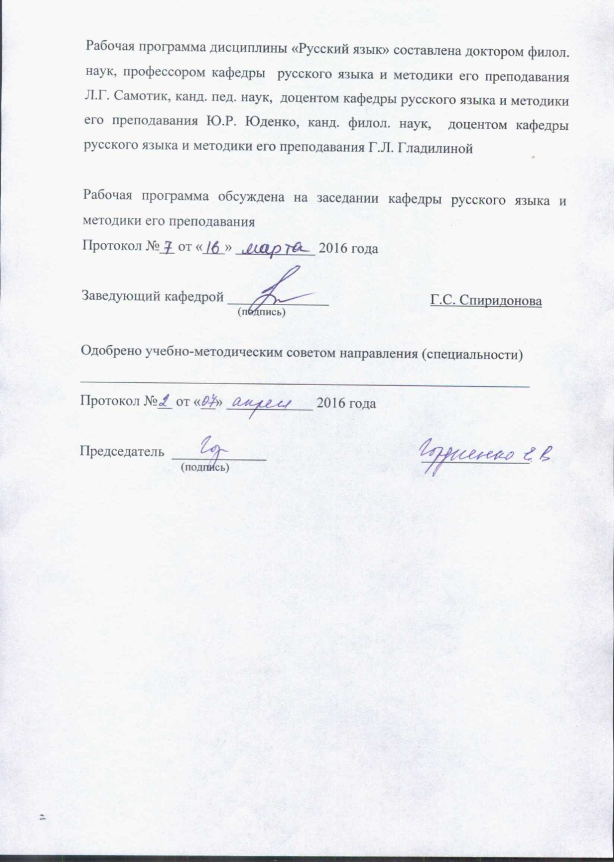/ Г.С. Спиридонова
подпись расшифровка подписи

